УТВЕРЖДЕНО
Решением заседания Наблюдательного совета некоммерческой организации «Региональный Фонд развития промышленности Чеченской Республики»
(Протокол заседания Наблюдательного совета некоммерческой организации «Региональный Фонд развития промышленности Чеченской Республики» № 1 от 21 марта 2022 года)

Введено в действие приказом некоммерческой организации «Региональный Фонд развития промышленности Чеченской Республики» (№ 02-п от 21 марта 2022 года)

РУКОВОДСТВО
по подготовке материалов проекта

для проведения производственно-технологической экспертизы проекта

Грозный
2022 год

Предисловие

1. Разработано некоммерческой организацией «Региональный Фонд развития промышленности Чеченской Республики» (далее – Фонд) в целях предоставления заемного финансирования проектов, реализуемых по приоритетным направлениям российской промышленности в соответствии с постановлением Правительства Чеченской Республики от 21.12.2021 года № 320 «Об утверждении Порядка определения объема и предоставления субсидии из республиканского бюджета на финансовое обеспечение некоммерческой организации «Региональный Фонд развития промышленности Чеченской Республики».

2. Согласовано с Министерством промышленности и энергетики Чеченской Республики (письмо № 1078 от 18 марта 2022 года).

3. Утверждено Наблюдательным советом Фонда (Протокол № 1 от 21 марта 2022 года).

4. Введено в действие с 21 марта 2022 года приказом директора Фонда от 21 марта 2022 года № 02-п «О введении в действие внутренних нормативных актов».

Уважаемый Заявитель!

Стандартами деятельности Фонда установлен порядок проведения Комплексной экспертизы проекта.
Комплексная экспертиза проекта предшествует вынесению проекта для рассмотрения Экспертным советом Фонда и принятию решения о предоставлении финансового обеспечения по проекту.
Комплексная экспертиза включает в себя несколько видов экспертиз (их состав может меняться в зависимости от программы финансирования проектов согласно Стандартам Фонда):
- научно-техническая экспертиза,
- правовая экспертиза,
- производственно-технологическая экспертиза,
- финансово-экономическая экспертиза.
Производственно-технологическая экспертиза проекта проводится Фондом с целью подтверждения компетенций заявителя для выполнения проекта, проверки заявляемых в проекте ресурсов, соответствия проекта стратегии и направлениям развития предприятия-Заявителя, полноты запланированных в проекте работ и достаточности их для достижения целей проекта.
Настоящее Руководство раскрывает перечень требований к данным проекта, имеющим существенное значение для проведения качественной экспертизы, исключения рисков «пробелов» в экспертных заключениях при недостаточности данных проекта, а также негативных оценок экспертами планов реализации проекта, вызванных недостатками подготовки документов.
Надеемся, что наши советы будут полезны Вам, а качество материалов проекта будет высоко оценено экспертами.

Какие документы проекта формируют представление эксперта о проекте?

В процессе производственно-технологической экспертизы (далее – ПТЭ) будет проанализирована информация, изложенная Вами в техническом задании, бизнес-плане, календарном плане, смете проекта. Проведен анализ ресурсов и предприятия, производственных активов, наличие разрешений, патентов и прочее.
Для обоснования производственно-технологического потенциала проекта до начала ПТЭ заявитель направляет эксперту информационный пакет, включающий:
- Технологическую схему производства у Заявителя, содержащую описание технологии (составной частью которой является проект), с выделением собственно технологических зон по проекту.
Пример - в Приложении № 1.
Схема должна отражать состав и взаимные связи основных, вспомогательных и обслуживающих процессов в рамках планируемого по проекту производства, начиная от заготовительной стадии и заканчивая выпуском основного продукта.
- Спецификацию приобретаемого в проекте оборудования, технологическую схему или блок-схему цепей аппаратов предполагаемой производственной линии, или иной документ, описывающий состав предполагаемого в проекте оборудования.
В схеме должны быть указаны границы реализуемого проекта (если она является частью производственной линии).
В том случае, когда Заявитель не располагает точными данными о спецификации оборудования, может быть предоставлена Предварительная спецификация оборудования проекта.
При детальной проработке проекта - полную Спецификацию.
При реализации проектов модернизации существующего производства на Схеме (Приложение 1) следует отметить такие технологические переделы, которые будут модернизированы или расширены за счет приобретаемого оборудования.
- Иные дополнительные документы по Вашему усмотрению, существенные для понимания научно-технического содержания проекта.
При подготовке материалов рекомендуем избегать узкоспециализированных терминов и сокращений (аббревиатуры могут быть приведены Вами только при условии их одновременной расшифровки).

О порядке проведения и результатах ПТЭ проекта

По общему правилу, ПТЭ проводится непосредственно на территории объекта, на котором планируется осуществлять проект.
Будучи основным носителем компетенций в проекте, Заявитель в полном объёме отвечает за полноту раскрытия информации о техническом содержании, планах работ и мероприятиях в проекте, научной обоснованности и других параметрах проекта, изучаемых в рамках ПТЭ.
По результатам экспертизы экспертом составляется Заключение.
Минимальный объем экспертного анализа приведен в Приложении № 2 к данным Рекомендациям - Опросном листе для ПТЭ.
Фонд рекомендует Вам до даты посещения Экспертом подготовить материалы по всем группам вопросов, указанных в Приложении № 2.

Об экспертизе соисполнителей

Экспертное заключение содержит выводы о ключевых соисполнителях в проекте. Анализ соисполнителей производится на основании документов, представленных Заявителем на комплексную экспертизу:
Информационная справка об Исполнителе в проекте (об объеме и стоимости работ Исполнителя в проекте с обоснованием компетенций Исполнителя, описанием причин выбора данного Исполнителя для выполнения работ в проекте, объема работ в проекте, компетенций и референций Исполнителя по аналогичным работам);
Свидетельство о регистрации в ИФНС, для иностранных организаций - выписка из реестра юридических лиц, выданная уполномоченным органом (не позднее 3 месяцев);
Договор с исполнителем (при наличии);
Лицензии на право осуществления видов деятельности (при наличии);
Информационная справка об аффилированных лицах Исполнителя;
Информационная справка о конечных бенефициарах Исполнителя;
Финансовая отчетность Исполнителя за последний завершенный финансовый год.
Заявитель вправе предоставить дополнительные документы, подтверждающие существенные выводы о компетенциях соисполнителя и иных значимых причинах выбора данного контрагента для выполнения работ по проекту.

О конфиденциальности.

Фонд с пониманием относится к обоснованной защите данных проекта. В том случае, если, по Вашему мнению, данные проекта должны быть защищены, Вы можете обратиться к менеджеру проекта с обоснованием причин защиты данных и запросом на оформление соглашения о конфиденциальности в отношении той части в проекте, защита которой должна быть обязательной.
Вы также можете получить предварительную консультацию менеджера проекта по вопросам о необходимости защиты данных проекта или отсутствии таковой - менеджер предоставит Вам пояснение о порядке доступа к данным проекта со стороны экспертов и объеме такого доступа.
Пределы раскрытия данных о проекте всегда определяет Заявитель. Излишняя закрытость данных проекта приводит к невозможности оценки экспертами технического, научного и коммерческого потенциала проекта.

Уважаемый Заявитель!

Если у Вас возникли вопросы, их можно задать:
- специалистам консультационного центра Фонда, по телефонным номерам, которые указаны на сайте Фонда;
- специалисту, сопровождающему экспресс-оценку или процесс подготовки проекта для комплексной экспертизы;
- Менеджеру проекта на этапе комплексной экспертизы и подготовки к Наблюдательному совету.

Некоммерческая организация «Региональный Фонд развития промышленности Чеченской Республики», 364024, г. Грозный, ул. им. Гикало, дом 4, сайт: rfrpchr.ru, электронная почта: rfrpchr@mail.ru

6

Приложение 1

Пример: Схема технологических процессов кожевенного производства
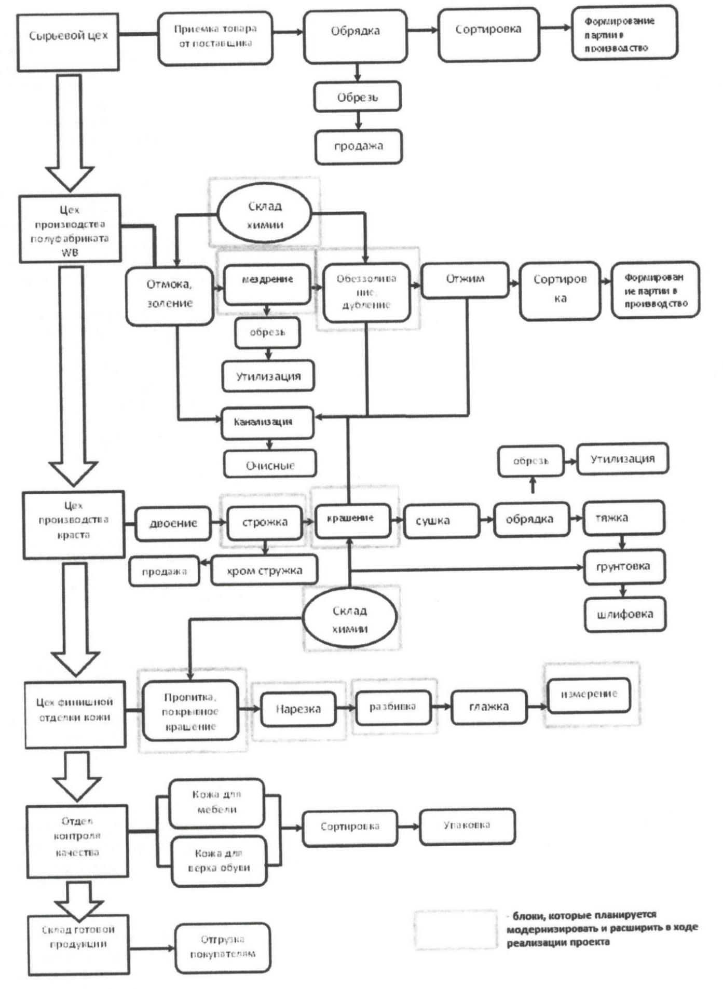

Приложение 2

Критерии и подкритерии | Комментарий/ответ заявителя
1. Оценка необходимых для реализации проекта активов заявителя
1.1. Наличие производственных активов, необходимых для реализации проекта
1.2. Наличие площадей, необходимых для размещения
- производственных активов, предусмотренных проектом;
- сырья и материалов;
- готовой продукции
с указанием юридического статуса (собственность/аренда, наличие обременений и т.д.).
1.3. Наличие инженерных коммуникаций, необходимых для реализации проекта
1.4. Оценка транспортной доступности производственной площадки, склада проекта, в том числе:
- возможности доставки сырья/материалов, отправки готовой продукции;
- влияния логистики на себестоимость производимой продукции.
1.5. Соответствие численности и квалификации производственного персонала потребностям проекта
1.6. Соответствие численности и квалификации руководящего персонала потребностям проекта
1.7. Наличие необходимой разрешительной документации, необходимой для реализации проекта (связанной с эксплуатацией оборудования, соблюдением санитарных норм, отраслевых правил и требований и т.п.);
Для экспортной продукции - необходимых международных сертификатов (при отсутствии - оценка возможности их получения)
1.8. Наличие необходимых для реализации проекта результатов интеллектуальной деятельности, патентов и т.д.
(разработка/собственность/приобретение)
1.9. Оценка текущей стадии реализации проекта (выполненные работы, наличие опытных образцов и
т.д.)

2. Оценка критической зависимости проекта от поставщиков
2.1. Наличие сети кооперации в рамках материально-технического обеспечения проекта
2.2. Оценка зависимости проекта от поставщиков технологий (в т. ч. иностранных)
2.3. Оценка зависимости проекта от поставщиков
оборудования (в т.ч. иностранных)
2.4. Оценка зависимости проекта от поставщиков комплектующих, сырья и материалов (в т.ч. иностранных)
2.5. Оценка зависимости проекта от поставщиков прочих товаров и услуг, имеющих критическое
значение для реализации проекта (в т.ч. иностранных)
3. Первичная оценка ключевых исполнителей по
проекту
3.1. Наличие информации о ключевых исполнителях в проекте на момент проведения экспертизы (договор с исполнителем)
3.2. Наличие у ключевых исполнителей компетенций, разрешений, опыта работы, необходимых для осуществления планируемых
поставок/оказания услуг
4. Оценка достаточности планируемых мероприятий, необходимых для реализации проекта
4.1. Соответствие мероприятий в части развития производственных активов достижению целей проекта
4.2. Соответствие календарного плана содержанию и целям проекта, ресурсам заявителя, рыночным реалиям. Обоснованность календарного
плана.
5. Соответствие проекта основной деятельности и стратегии заявителя, значение проекта для деятельности заявителя, заинтересованность
заявителя в реализации проекта
5.1. Оценка соответствия проекта стратегии заявителя (расширение существующего продуктового ряда или его кардинальное изменение, существующий/новый вид деятельности/рынок/ сегмент потребителей, интеграция в производство
сырья/более высокий передел)
5.2. Согласованность с другими проектами и направлениями деятельности заявителя (наличие комплементарных проектов и синергетического

эффекта, ограниченность ресурсов для одновременной реализации нескольких проектов, наличие альтернативных и конкурирующих
проектов)
5.3. Влияние результатов проекта на уровень производительности труда заявителя
Дополнительная информация
6. Обзор имущества, предлагаемого заявителем в залог (если применимо)
6.1. Данные визуального осмотра предметов залога (наличие, общее состояние, отличительные особенности)
6.2. Оценка сохранности имущества, передаваемого в залог, по результатам визуального осмотра
7. Оценка результатов текущей деятельности и активов заявителя, не связанных с реализацией
проекта
8. Информация, которая имеет критически важное значение для объективной оценки проекта

По форме, рекомендуемой Приказом ФАС России от 26.06.2012 № 409.
Бенефициарный владелец - физическое лицо, которое в конечном счете прямо или косвенно (через третьих лиц) владеет (имеет преобладающее участие более 25 процентов в капитале) Исполнителем - юридическим лицом, либо имеет возможность контролировать действия Исполнителя.

